產品圖示 | 包裝圖示(範例) | 產品價目 | 產品介紹
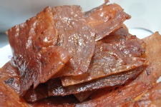 | 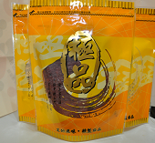 | 本店招牌產品  正宗古早味極品肉乾 新鮮現烤  重量：170(+-10g)  特價：150元 | 1.本產品使用位於豬的後腿內部一塊軟嫩的肉稱中里肌，每隻豬只有兩塊，很軟、很嫩，沒有油脂，完全瘦肉。100公斤的豬，約只能取出1200g的圓肉。  2.下單後現烤，三天後到貨
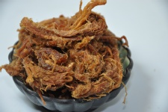 |  | 本店招牌產品  正宗古早味極品肉絲 手工製作~~限時限量供應~~  重量：170(+-10g)  特價：150元 | 豬肉拔絲後，經手工醃製、入味後，進行烘烤，將肉絲水分完全去除將新鮮豬肉鮮甜與獨門醬汁之美味完全融合，是午茶時光最佳選擇。
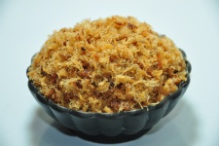 | 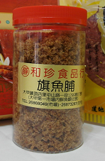 | 本店特色產品  正宗古早味極品魚鬆 手工翻炒~~限量供應~~限時特價~~  大罐裝(600g)：400元  小罐裝(375g)：250元 | 堅持手工製造，利用熱鍋連續手工翻炒近兩小時，將醬汁收乾完全鎖進旗魚肉鬆  中，搭配白飯或是稀飯，吐司美味滿分。
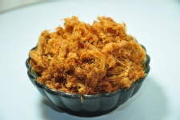 |  | 本店特色產品  正宗古早味極品肉鬆(小罐裝) 古早美味~~手工製造~~限時特價  大罐裝(575g)：250元  小罐裝(360g)：150元 | 豬肉拔絲後，經熱鍋循環翻炒將醬汁收乾完全鎖進豬肉鬆中，搭配白飯或是稀飯，吐司美味滿分。
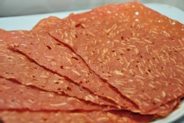 |  | 本店特色產品  精選杏仁肉乾脆片  香脆可口~~薄片酥脆~~限時特價  重量：170(+-10g)  特價：150元 | 薄片酥脆，搭配杏仁的香氣，特製1mm薄度，取其香脆口感，老少咸宜，下午茶最佳食品。
本店產品絕不添加任何防腐劑及任何人工色素
訂購方式1：http://www.ihergo.com/store/izabo53(網站訂購)
訂購方式2：電話訂購(04)26873287 手機：0926903033(薛先生)
訂購方式3：實體店面：1.大甲第一市場2.台中市大甲區中山路一段1299巷27號
本店產品單筆消費滿三千免運費，滿五千享95折優惠(不滿則加收120元運費)
和珍食品行手工美食團購目錄

